

Кемеровская область – Кузбасс

СОВЕТ НАРОДНЫХ ДЕПУТАТОВ ТАЙГИНСКОГО ГОРОДСКОГО ОКРУГА

РЕШЕНИЕ

от 21.09.2023 № 65 Тайгинский городской округ

О досрочном прекращении полномочий депутата Совета народных депутатов
Тайгинского городского округа Рудниченко Я.О.

Заслушав заключение Мандатной комиссии Совета народных депутатов Тайгинского городского округа по результатам проверки документов, подтверждающих прекращение полномочий депутата Совета народных депутатов Тайгинского городского округа по единому избирательному округу Рудниченко Я.О., руководствуясь статьей 34 Устава муниципального образования «Тайгинский городской округ Кемеровской области – Кузбасса», статьей 15 регламента Совета народных депутатов Тайгинского городского округа, Совет народных депутатов Тайгинского городского округа

РЕШИЛ:
- Принять отставку по собственному желанию и прекратить досрочно полномочия депутата Совета народных депутатов Тайгинского городского округа по единому избирательному округу Рудниченко Ярослава Олеговича.
- Исключить Рудниченко Ярослава Олеговича из состава постоянной депутатской комиссии по экономике, финансам и предпринимательству и постоянной депутатской комиссии по благоустройству, строительству, управлению жилищно-коммунальным хозяйством и муниципальным имуществом, включенную в состав указанных комиссий решением Совета народных депутатов Тайгинского городского округа от 16.03.2023 № 19. .
- Опубликовать настоящее решение в «Сборнике правовых актов Совета народных депутатов Тайгинского городского округа», в газете «Тайгинский рабочий».
- Контроль за исполнением настоящего решения возложить на Мандатную комиссию Совета народных депутатов Тайгинского городского округа (Царева М.Б.).

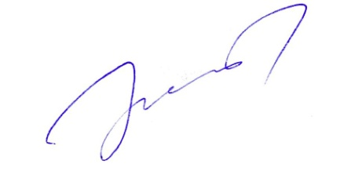
Председатель Совета В.М.Басманов

